**FORMATO PARA EL DESARROLLO DE COMPONENTE FORMATIVO**

|  |  |
| --- | --- |
| PROGRAMA DE FORMACIÓN | Agente de tránsito y transporte |

|  |  |  |  |
| --- | --- | --- | --- |
| COMPETENCIA | 240403045- Estructurar hechos de acuerdo con normativa procesal y metodologías técnicas criminalísticas. | RESULTADOS DE APRENDIZAJE | 240403045-01.  Aplicar procedimientos de primer responsable de acuerdo con manual del sistema de cadena de custodia. |
| 240403045-02.  Custodiar los elementos materiales probatorios (EMP) y evidencias físicas (EF) según protocolos del manual del sistema de cadena de custodia. |
| 240403045-03.  Reportar el suceso de tránsito a las autoridades competentes según protocolos de primer responsable. |
| 240403045-04.  Recolectar evidencias visuales y cartográficas de los eventos de tránsito según el informe policial de accidentes de tránsito. |
| 240403045-05.  Asegurar la escena del lugar de los hechos de acuerdo con protocolo de policía judicial y manual del sistema de cadena de custodia. |

|  |  |
| --- | --- |
| NÚMERO DEL COMPONENTE FORMATIVO | CF 2 |
| NOMBRE DEL COMPONENTE FORMATIVO | Procedimientos del primer responsable en accidentes de tránsito |
| BREVE DESCRIPCIÓN | El procedimiento a realizar en el lugar de los hechos de un accidente de tránsito indica que las funciones principales del primer responsable son evaluar la escena y los lesionados, activar el servicio médico, reportar el suceso a las autoridades competentes, la preservación y entrega de la información y del material probatorio recaudado que será sometido a cadena de custodia (EMP y EF) a la Policía Judicial. |
| PALABRAS CLAVE | Acordonamiento, cadáver, evidencia, forense, prueba. |

| ÁREA OCUPACIONAL | 8 - Operación de equipos, del transporte y oficios |
| --- | --- |
| IDIOMA | Español |

1. **Tabla de contenidos**

**1. Tratamiento en el lugar de los hechos en los accidentes de tránsito**

1.1. Generalidades para el tratamiento de los accidentes de tránsito

1.2. Técnicas de fijación topográfica en accidentes de tránsito

1.2.1. Diligenciamiento del campo 17 del IPAT

1.2.2. Bosquejo topográfico del IPAT

1.2.3. Método de coordenadas cartesianas

1.2.4. Método de triangulación

1.3. Fijación fotográfica en los accidentes de tránsito

1.4. Atención a las víctimas

1.5. Técnicas de inspección al cadáver ASD

1.5.1. Posiciones del cadáver

1.5.2. Diligencias en la inspección técnica del cadáver

1.6. Recolección de la información

1.6.1. Entrevistas

1.6.2. Testigos

**2. Actuaciones del primer responsable**

2.1. Protección del lugar de los hechos

2.2. Actividades de aseguramiento del lugar de los hechos

**3.** **Procedimiento de la cadena de custodia**

3.1. Elementos materiales de prueba y evidencia física

3.2. Requisitos de la cadena de custodia

3.3. Formato de primer responsable

3.4. Formato de registro de la cadena de custodia

**4. Equipos y plataformas tecnológicas para el tránsito y el transporte**

4.1. Técnicas de uso en equipos para pruebas de alcohol

4.2. Técnicas de uso en equipos para pruebas de drogas

4.3. Características y tipos de radares de velocidad

**Introducción**

El presente componente pretende aproximar a los aprendices a los procedimientos que debe seguir el primer responsable en los accidentes de tránsito, sus actuaciones antes, durante y después, así como las implicaciones legales de sus actuaciones u omisiones en esta importante labor. Por tanto, aplicar los procedimientos de primer responsable de acuerdo con el manual del sistema de la cadena de custodia y asegurar la escena del lugar de los hechos con base en el protocolo de la Policía Judicial se debe realizar de la siguiente forma:

**CF02_Video_Introductorio**

1. **Desarrollo de los contenidos**

# Tratamiento en el lugar de los hechos en los accidentes de tránsito

Para los accidentes de tránsito el lugar de los hechos es cualquier espacio en el que se ha producido un siniestro vial, incluyendo las zonas desde la percepción del riesgo en la escena preliminar hasta la escena de posiciones finales y sus alrededores donde se hallen elementos materiales de prueba o evidencias físicas, que generalmente son vías públicas, privadas abiertas al público o privadas donde internamente circulen vehículos.

Cuando se trata de accidentes viales los delitos que se pueden presentar son:

* Daño en bien ajeno, establecido en el Artículo 265 del Código Penal Colombiano.
* Lesiones culposas, establecido en el Artículo 120 del Código Penal Colombiano.
* Homicidio culposo, establecido en el Artículo 109 del Código Penal Colombiano.

## Generalidades para el tratamiento de los accidentes de tránsito

La atención de los accidentes de tránsito y el tratamiento en el lugar de los hechos, deberán estar enmarcados en las disposiciones de la norma vigente y los métodos de inspección oficiales. Para dicho tratamiento, es clave reconocer y diferenciar elementos como el Código de Procedimiento Penal y el esquema de Actos urgentes.

**Código de Procedimiento Penal Colombiano, Artículo 213**

Indica que inmediatamente se tenga conocimiento de la comisión de un hecho que pueda constituir un delito, y en los casos en que ello sea procedente, el servidor de Policía Judicial se trasladará al lugar de los hechos y lo examinará minuciosa, completa y metódicamente, con el fin de descubrir, identificar, recoger y embalar, de acuerdo con los procedimientos técnicos establecidos en los manuales de criminalística, todos los elementos materiales probatorios y evidencia física que tiendan a demostrar la realidad del hecho y a señalar al autor y partícipes del mismo (Congreso de la República, 2004).

**Actos urgentes**

Se deben desarrollar por parte de las autoridades operativas de tránsito (Agentes o Policías de tránsito) en sus funciones de Policía Judicial y son:

**CF02_1-1_Esquema_Actos_urgentes_en_accidentes_de_transito**

**La inspección técnica al lugar de los hechos**

Es una actividad planeada y organizada que debe ser liderada por el coordinador de la investigación y para esta deberá, ejecutar acciones como:

|  |  |  |  |
| --- | --- | --- | --- |
| **Diligenciar**  el informe ejecutivo contemplado en el formato de Policía Judicial FPJ 3, además de realizar la caracterización del lugar. | **Ofrecer**  la noticia criminal, el reporte de iniciación, el tipo de delito, las actividades adelantadas. | **Establecer**  la identificación, caracterización de los participantes como víctimas y testigos. | **Realizar**  la descripción de los EMP y EF y la descripción de los vehículos. |

Dentro de la inspección técnica al lugar de los hechos se encuentra la fijación de los elementos materiales de prueba, que en el caso de los accidentes de tránsito, se realiza según tres tipos: fijación fotográfica, fijación topográfica y fijación descriptiva.

## Técnicas de fijación topográfica en accidentes de tránsito

Se registra general y particularmente el lugar (condiciones geométricas y estructurales del lugar), junto con las evidencias contenidas en el mismo en pro de que perduren en el tiempo. Su localización sobre la superficie terrestre, la dirección, el sentido y su trayectoria. Elementos fundamentales para las diligencias de la investigación científica o la reconstrucción. (Rodríguez, 2013).

Los elementos principales de las técnicas de fijación topográfica son:

**Fijación topográfica del lugar de los hechos**

En la cual deben tomarse todas las medidas que sean necesarias para fijar cada una de las evidencias encontradas, con el fin de poder reconstruir la escena en situaciones futuras o simuladas (Ramos y Quiroga, 2017).

**Tener en cuenta las variaciones**

Ello, de acuerdo con las características de las vías o tramos de vías donde ocurren los accidentes de tránsito, especialmente cuando se trata de curvas, glorietas, intersecciones y pendientes.

**Tener presente la geometría y la topografía**

Geometría y topografía de las carreteras para poder consolidar un buen bosquejo. Diligenciar el campo número 17, Croquis o bosquejo topográfico, siendo este campo uno de los más importantes y de obligatorio cumplimiento para el diligenciamiento del IPAT, de acuerdo con la Resolución 0011268 de 2012.

**Levantamiento topográfico**

Recepción, caracterización, tratamiento de las víctimas, protección, aplicación de los métodos de búsqueda, ingreso a la escena y numeración de las evidencias. Ello implica elaboración de un borrador del lugar de los hechos, el cual se puede realizar a mano alzada preferiblemente para agilizar que la vía esté despejada.

**Otros elementos topográficos**

Ubicación del punto de referencia y posible punto de impacto, enumeración de los puntos de fijación (diferente de la enumeración de las evidencias), elaboración de las tablas de medidas en el borrador, toma de medidas plasmadas en la tabla de medidas ya elaborada, ubicación del norte magnético.

**Acciones conclusivas**

* Proceder a recolectar y a embalar los elementos materiales de prueba, de acuerdo con los criterios del manual de cadena de custodia.
* Retirar los vehículos y despejar la vía, sin dejar elementos que obstruyan el tránsito o representen riesgo de accidentalidad como aceite, autopartes, vegetación o cualquier otro.
* Realizadas las demás diligencias de los actos urgentes se permite el flujo vehicular.
  + 1. Diligenciamiento del campo 17 del IPAT:

El topógrafo judicial o el funcionario encargado de la elaboración del croquis o bosquejo topográfico deberá plasmar el borrador en el campo 17 del IPAT con los siguientes criterios:

**Ubicación del norte magnético**

En la rosa de los vientos ubicada en la parte superior izquierda.

**Ubicación**

Ubicación correspondiente al posible punto de impacto o área de impacto, la cual no debe superar una dimensión de un metro cuadrado.

**Medición de la posición final**

Se trata de la posición final donde quedaron los vehículos, las víctimas fatales y demás EMP y EF.

**Medir la longitud de las huellas**

Huellas de frenado, derrape, arrastre y/o trayectorias encontradas en el lugar de los hechos y que se haya corroborado que efectivamente estas sí corresponden al accidente en cuestión.

**Unidades de medida**

La unidad de medida que se debe emplear para la toma de medidas y la elaboración de las respectivas tablas de medidas es el metro, sin importar el método empleado.

**Graficación de tomas de medidas**

Se debe graficar y tomar las medidas de la vía en las áreas implicadas, tales como: andenes, aceras o bermas, cunetas, calzadas, separadores, bahías, carriles, señalización horizontal, marcas viales de la calzada, semáforos, postes, vehículos estacionados, árboles, estructuras que tengan incidencia en el accidente, ya sea por obstrucción de la vía o por obstrucción del campo de visión como casetas, tarimas, vallas publicitarias y demás.

* + 1. Bosquejo topográfico del IPAT

En el bosquejo topográfico del IPAT no se deben plasmar cotas, salvo las medidas del ancho de la calzada, de los andenes, carriles, cunetas, bahías o bermas, así como también la cota entre el punto de referencia y el punto auxiliar sin interferir visualmente con la diagramación de los elementos materiales de prueba, como se muestra a continuación:

**Figura 1**

*Ilustración SEQ Ilustración \* ARABIC 4 Cotas permitidas en el bosquejo topográfico*

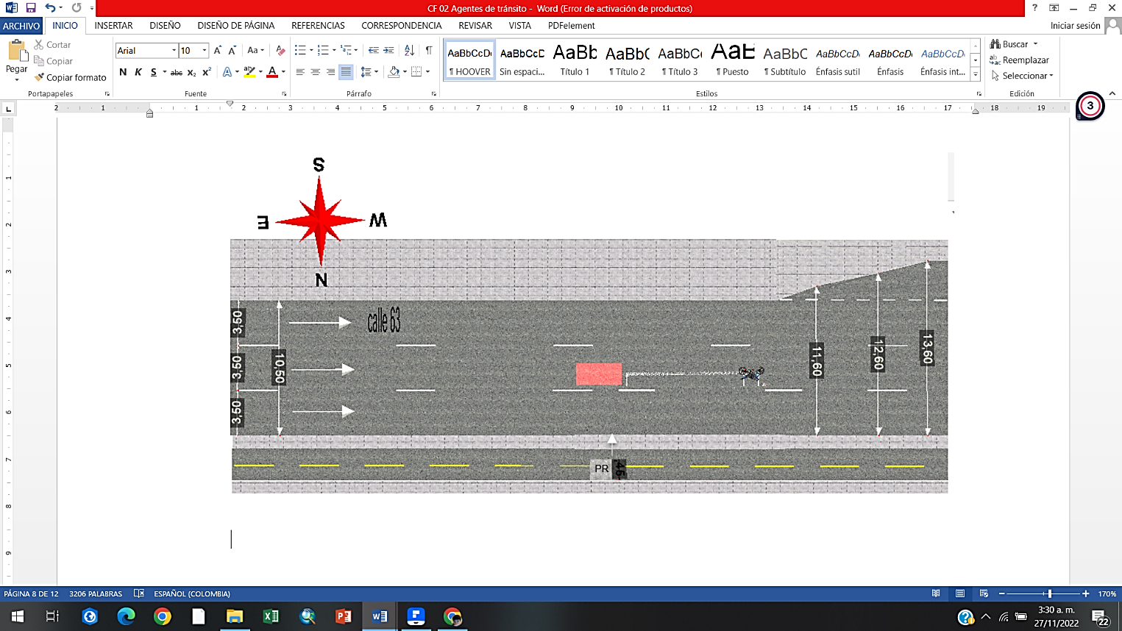

* Cuando los vehículos o las víctimas hayan sido movidos de la posición final no deberán ser dibujados en el bosquejo topográfico, ni medidos en otra posición diferente; pero el agente de tránsito hará la respectiva observación en el IPAT y registrará todos los datos en el campo correspondiente, para este caso se diagrama la vía, los demás elementos materiales de prueba y las cotas correspondientes a la vía como se indicó anteriormente.
* Para la fijación de los vehículos se toman medidas desde sus vértices, también aplica para remolques, semirremolques o carrocerías y adaptaciones, para lo cual es necesario conocer el ancho y el largo de los rodantes cuando se vayan a diagramar.
* Las motocicletas y las bicicletas se deberán medir desde sus ejes y, los occisos de al menos tres puntos (cabeza, cintura y extremidades).
* El investigador decide de acuerdo con la posición del cuerpo qué otras medidas tomar y que puedan ser útiles, ya sea para diagramar como para investigar el caso.
* Los elementos y las evidencias de proporciones grandes como huellas se fijan de sus extremos, si son curvas se toman al menos tres medidas.

Para Elementos Materiales de Prueba (EMP) o Evidencia Física (EF) de proporciones pequeñas se fija del centro únicamente, como se muestra en la siguiente figura.

**Figura 2**

*Ilustración SEQ Ilustración \* ARABIC 5 Puntos de fijación en los elementos materiales de prueba o evidencia física*

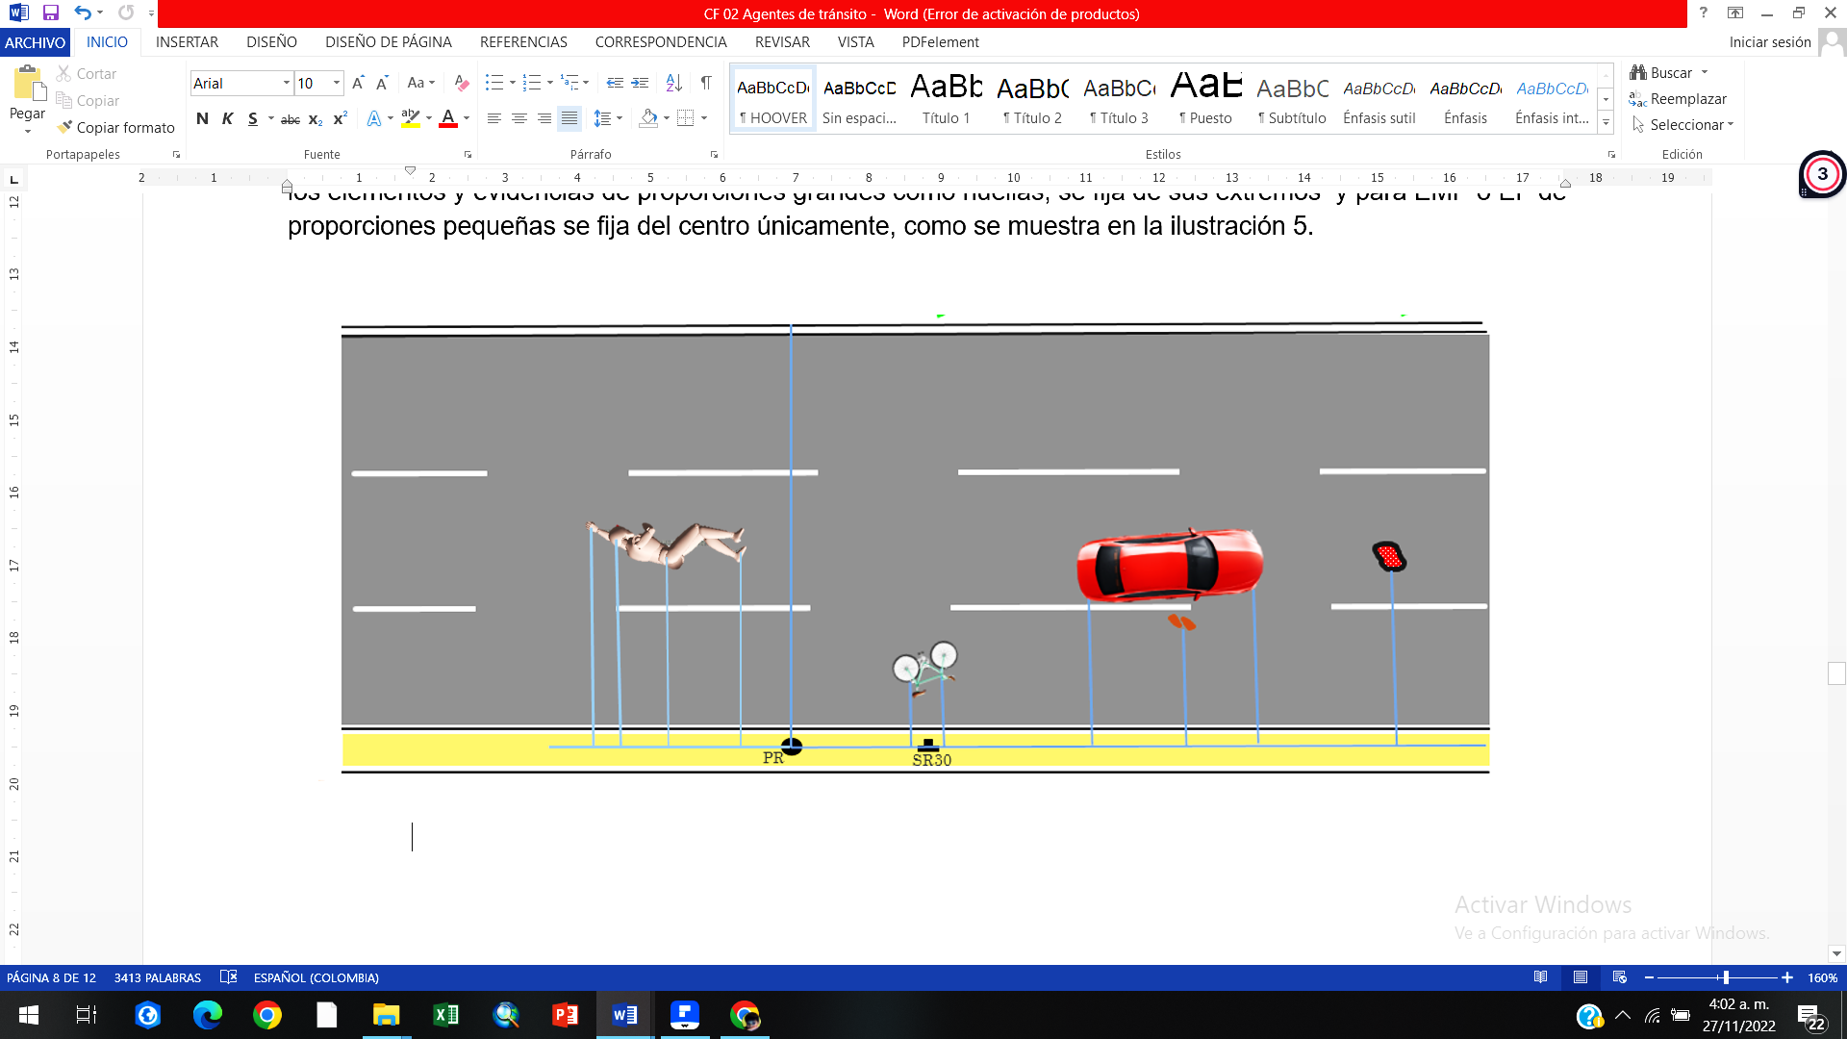

En cuando a los puntos de fijación en los materiales de prueba o evidencia física:

* Se debe definir muy bien el método de fijación del accidente, el cual será resaltado en esta tabla con un círculo sobre las letras **“A” “B”** para el método de triangulación o **“X” “Y”**, para el método de coordenadas cartesianas.
* La tabla de huellas se debe diligenciar colocando el número de evidencia según corresponda en el lugar de los hechos, aquí probablemente no se tenga una secuencia; pero sí es importante que sea clara la numeración correspondiente.
* La medida se registra en metros y centímetros en sus respectivas casillas, además se debe indicar qué tipo de huella es (de frenado, de derrape, de arrastre o de trayectoria).
  + 1. Método de coordenadas cartesianas

Este método recibe su nombre porque la escena y sus EMP y EF quedan diagramados dentro de un plano cartesiano en sus cuadrantes de los ejes “**X”** y “**Y”,** por tanto,para que el funcionario emplee este método debe:

|  |  |  |  |  |  |
| --- | --- | --- | --- | --- | --- |
| Ubicar un punto auxiliar que será el cero en el plano cartesiano, es decir, donde se intersectan las rectas del plano. | De ahí partirán todas las medidas, por tanto, las coordenadas se encontrarán referenciadas con este punto, el cual puede coincidir con el punto de referencia o puede ser diferente de este. | En todo caso se deben diagramar ambos y medir su distancia. | Diagramar de los EMP y EF dentro de este plano cartesiano imaginario, además de las cotas de la vía. | Ubicar ordenadamente los puntos de medición. | Diligenciar la tabla de medidas y la tabla de huellas, respectivamente. |

La tabla de medidas y la tabla de huellas se diligencian, según se muestra en la siguiente figura.

**Figura 3**

*Atención a las víctimas*

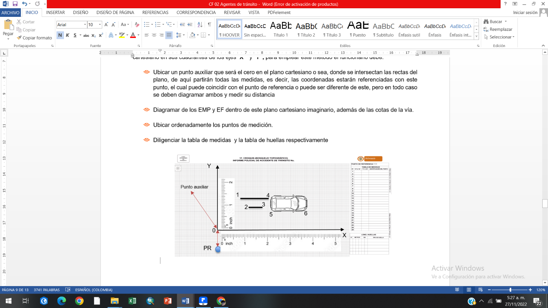

* + 1. Método de triangulación

*Ilustración SEQ Ilustración \* ARABIC 6 Método de coordenadas cartesianas. Fuente, creación del autor, con imagen de IPAT resol 11268 de 2012.*

Es el más eficiente en la fijación de accidentes de tránsito presentado en tramos curvos o en glorietas; sin embargo, al igual que el método de coordenadas cartesianas puede ser empleado en cualquier lugar de los hechos, aplicando las técnicas descritas a continuación:

**CF02_1-2-4_Video_Metodo_de_triangulacion_en_la_fijacion_de_accidentes_de_transito**

## Fijación fotográfica en los accidentes de tránsito

Los aspectos a tener en cuenta como parte de las técnicas de fijación fotográfica en los accidentes de tránsito son:

**Intención**

Estas técnicas tienen por objeto el registro del lugar de los hechos, de los elementos materiales de prueba y de las evidencias físicas, del entorno en el que se encuentra la escena del crimen y debe encontrar aquellos detalles que se escapan al ojo humano en una revisión simple de los objetos.

**El fotógrafo**

El fotógrafo debe tratar de ser consciente de su entorno y ser capaz de transmitir información sobre el acontecimiento o evento que percibe en el momento con la cámara. Al elaborar el álbum fotográfico, el investigador describe tanto las tomas como la relación de estas con el delito investigado.

**Elementos materiales de prueba**

Los principales elementos materiales de prueba son macroelementos, los cuales tienen un tratamiento singular, puesto que no se embalan o se llevan a un laboratorio para su análisis.

**Importancia de las fotografías**

El Código de Procedimiento Penal establece que las fotografías son un buen complemento con la fijación topográfica y dando paso a nuevas tecnologías de excelentes resultados como la fotogrametría, la fijación con cámaras 3D, drones (vehículos aéreos remotamente tripulados), el modelado en tercera dimensión y la animación en la reconstrucción.

**Elementos básicos del fotógrafo**

Se trata de los aspectos, criterios y elementos físicos que enriquecen y tecnifican la labor del fotógrafo. Los mismos, se muestran en la siguiente figura.

**Figura 4**

*Elementos básicos del fotógrafo*

**Elementos básicos del fotógrafo**

Testigos métricos

Cámara fotográfica

Reglas

Escuadras

Equipo de bioseguridad

Escuadras

Trípode

Flechas indicadoras

La actividad del fotógrafo judicial o del agente de tránsito encargado de la **fijación fotográfica** debe ser coordinada con el topógrafo, definiendo cuál de los dos procedimientos debe realizarse primero. Revisar detalles del lugar de los hechos que pueden escapar al topógrafo, tanto del lugar de los hechos como de los elementos materiales probatorios.

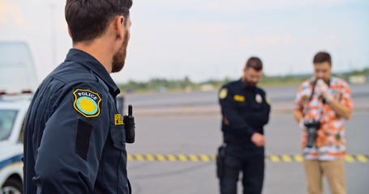

Es importante, en relación con la labor del fotógrafo, aplicar los principios y los protocolos para el manejo del lugar de los hechos, las rutas de ingreso y de salida y la secuencia de la ubicación de los EMP y EF. El fotógrafo debe ubicar los numeradores en cada evidencia, registrar desde lo general a lo particular, se hace progresivamente, se respeta el espacio y la distancia de cada elemento para no alterar la escena.

¡**Nota importante**!

Para los elementos de menor tamaño que requieren ser estimados en una escala se debe usar el testigo métrico y la flecha indicadora, especialmente para detallar heridas en el occiso, daños en los vehículos, el ancho de las huellas, las marcas y los rastros biológicos.

Las tomas fotográficas que se deben tomar en el accidente de tránsito son:

* Panorámicas.
* Plano general.
* Plano medio.
* Primer plano.
* Primerísimo plano.
* Fotografías del occiso como descripción de lesiones y filiación.
* Sábana de evidencias.
* Sábana de pertenencias.

A continuación, se muestran algunos ejemplos de tomas fotográficas, usadas en capturas de accidentes de tránsito:

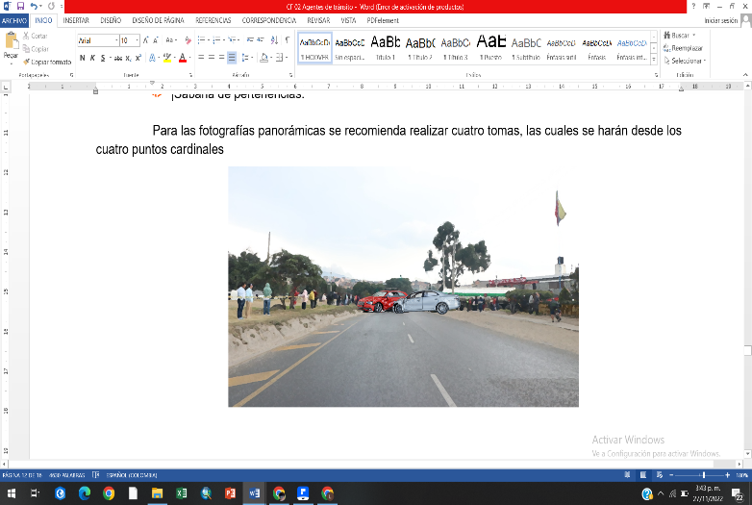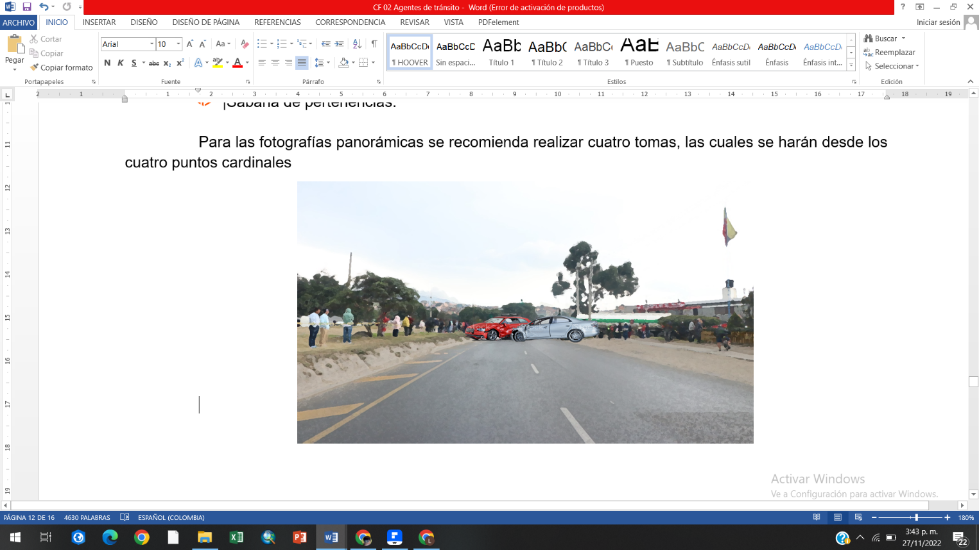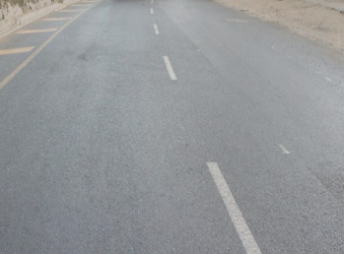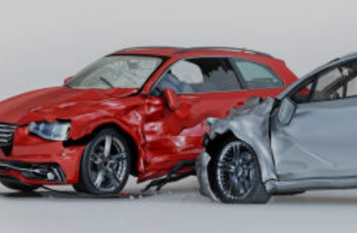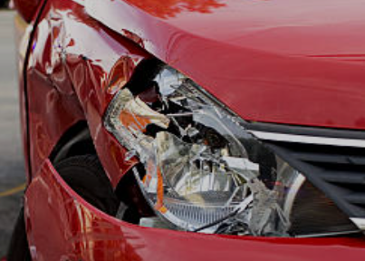

Panorámica

Plano general

Plano medio

Primer plano

Primerísimo plano

## Atención a las víctimas

Los accidentes de tránsito dejan cada año cifras lamentables de personas lesionadas y fallecidas, muchas de ellas no reciben una atención oportuna y de acuerdo con los datos estadísticos de la Agencia Nacional de Seguridad Vial un número importante de personas fallecen en hospitales como consecuencia de las lesiones ocasionadas en los siniestros viales.

Las acciones fundamentales que se deben realizar minutos posteriores al accidente de tránsito son:

**CF02_1-4_Infografía_estatica_Atencion_a_las_victimas_en_accidente_de_transito**

## Técnicas de inspección al cadáver ASD

La inspección al cadáver es uno de los actos urgentes que se realiza en el lugar de los hechos, consiste en:

|  |  |  |
| --- | --- | --- |
| La identificación plena de la persona y caracterización del cuerpo sin vida con las particularidades y restos que datan del hecho punible. | Posición final, orientación, descripción de lesiones, vestimenta, pertenencias, documentación. | Cronotanatología, morfología. |

* + 1. Posiciones del cadáver

Estas se pueden consultar en la siguiente tabla:

*Ilustración SEQ Ilustración \* ARABIC 11 Occiso en la vía. Fuente https://www.istockphoto.com/es/search/2/image?phrase=posiciones%20del%20cadaver&page=2*

**Tabla 1**

*Posiciones del cadáver*

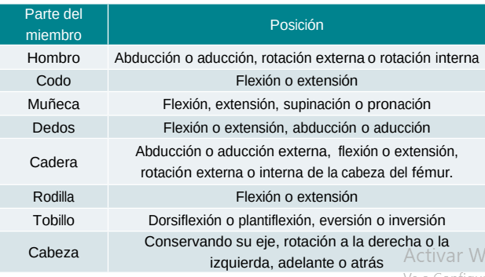

* + 1. Diligencias en la inspección técnica del cadáver

Dentro de las diligencias a realizar en la inspección técnica del cadáver se encuentran:

|  |  |
| --- | --- |
| <https://stock.adobe.com/co/images/man-was-involved-in-a-car-accident-lying-on-the-ground-at-night-in-the-smoke-against-the-background-of-a-burning-car-with-his-eyes-closed/535266312?prev_url=detail> | * Planificación de la actividad. * Registro de la caracterización del lugar. * Descripción de la orientación y la posición del occiso. * Descripción de las prendas de vestir. * Toma de la temperatura corporal, la temperatura ambiental y el registro de la hora de esas tomas. * Registro de las pertenencias. * Realizar la cronotanatología, en la que debe considerar los signos tempranos y tardíos tales como: deshidratación, enfriamiento cadavérico, livideces, rigidez, descomposición, putrefacción, estado enfisematoso, adipocira, momificación, etc. (Álzate Ramírez y Buitrago Patiño, 2001). * Descripción de la morfología del occiso. * Descripción de los signos de violencia. * Embalar y rotular el cadáver. |

## Recolección de la información

Se compone de varios pasos, a saber:

**El acervo probatorio**

* Reunión de todos aquellos elementos y argumentos que son aceptados y validados como prueba dentro del proceso judicial.
* Las pruebas constitutivas del acervo probatorio deben tener un tratamiento exegético con los procedimientos establecidos para este fin.
* Búsqueda y recolección de los EMP y EF.
* Aplicar los protocolos estandarizados y documentados, de que trata el manual de cadena de custodia, el manual de policía judicial y el código de procedimiento penal.

*Ilustración SEQ Ilustración \* ARABIC 13 Recolección de la información. Fuente, https://www.istockphoto.com/es/search/2/image?phrase=investigacion%20criminal&page=2*

**Recopilación de pruebas**

* Se presenta tanto en el lugar de los hechos como fuera de este, en cuyo caso requiere un trabajo investigativo articulado.
* Hallazgos encontrados en el desarrollo de los actos urgentes con los análisis del crimen a investigar.
* Para el caso de los accidentes de tránsito esta labor se supedita a la búsqueda de información de participantes del hecho, vehículos, vías y fenómenos asociados.
* Bases de datos, argumentos doctrinales y científicos que tienen respaldo y aceptación.

**Toma de datos**

* Proceso sistémico y ordenado que conlleva a entablar una metodología para la indagación de los hechos y las causas que dieron origen al siniestro.
* El investigador deberá recopilar la información del lugar de los hechos a través de la inspección, la fijación, las entrevistas y terminar con la búsqueda en las bases de datos; pero llevando la secuencia organizada.
* Dilucidar al investigador o investigadores sobre los hechos acaecidos y proporcionar la mayor cantidad de información que se puede extraer de las diligencias, tanto en el terreno como fuera de este.
* Se debe tener especial cuidado antes, durante y después de la recolección de la información, toda vez que no conserven las características esenciales para relacionarlas con los hechos y no sean aceptadas en el proceso.

**Reconstrucción del accidente de tránsito**

* Representación retrospectiva más cercana a la realidad de todos los sucesos que se llevaron a cabo para la materialización del acontecimiento.
* Requiere de una labor muy precisa en la toma de los datos y la recopilación de información útil.
* Análisis coherente de la información recolectada para que el investigador o analista pueda establecer hipótesis y conjeturas objetivas.

A continuación, se ofrecen los pasos para recolección de información, en el proceso de reconstrucción de un accidente de tránsito:

1. Recepción de la información - noticia criminal y verificación de la información recibida. Desplazamiento al lugar de ocurrencia de los hechos y dimensional la magnitud del caso.
2. Atención primaria a las víctimas y activación de las líneas de emergencia y solicitud de apoyo. Aseguramiento del lugar de los hechos, organización y realización de actividades de manejo y control del tránsito.
3. Identificación de responsables y comprobación de participación de niños, niñas y adolescentes. Coordinación de la presencia de la policía de infancia y adolescencia, si es necesario.
4. Individualización y presentación del sindicado y solicitud de prueba de alcoholemia a los conductores. Trabajo de campo criminalístico y aplicación de la norma de tránsito - orden de comparendo cuando es procedente y/o procedimiento de inmovilización-.
5. Solicitar historia clínica y/o epicrisis. Diligenciamiento del IPAT, entrega de copias del IPAT. Realización de actos urgentes en centros hospitalarios.
6. Radicación y entrega de caso a la autoridad competente.
   * 1. Entrevistas

La entrevista es una actividad muy importante en la investigación criminal, a través de esta se busca extraer evidencias e indicios que conlleven a establecer responsabilidades de un hecho punible.

**Técnicas y procedimientos**

* Esta diligencia le compete a la policía judicial dentro de los actos urgentes.
* Establece relaciones en una línea temporal de los eventos acaecidos.
* Señala acciones que produjeron la ocurrencia del hecho.
* Obedece las técnicas y los procedimientos.

**Entrevista forense**

|  |  |
| --- | --- |
| <https://stock.adobe.com/co/images/car-accident-witness-giving-statement/137300248?prev_url=detail> | Podría definirse como una técnica investigativa que consiste en una serie de preguntas efectuadas a las distintas personas que tienen conocimiento o pueden brindar antecedentes acerca de un hecho que se investiga, fundamentalmente con el objeto de obtener información que conduzca al esclarecimiento del delito que se investiga, reunir evidencia y poder llegar al o a los responsables del crimen.  La entrevista forense cumple un importante papel cuando se trata de tomar decisiones en “(…) la administración de justicia porque significa conocer la información que posee el entrevistado acerca de lo que vio, lo que sintió, lo que escuchó, etc., en relación con el hecho investigado” (Farias, 2009). |

* + 1. Testigos

Los accidentes de tránsito se presentan en entornos públicos y en su mayoría ocurren en perímetros urbanos, por ende, esto implica que muchas personas presencian el acto y existe una gran probabilidad de que sea captado en cámaras de video de vigilancia, por lo cual en los delitos inmersos dentro de los siniestros se tiene la posibilidad de recolectar gran información por parte de los testigos presenciales de los hechos y que van a ser de gran ayuda en todo el proceso investigativo para poder orientar las hipótesis con mayor precisión o de la manera más acertada posible.

El testigo es la persona que estuvo presente en la materialización de los hechos y puede dar fe de la evolución del accidente o de parte de esta, ya que goza de un conocimiento presencial de la comisión del delito, aportando datos fiables de este suceso y de las posibles causas que lo desencadenaron.

**¿Cómo abordar a los testigos?**

|  |  |
| --- | --- |
| [**https://stock.adobe.com/co/images/driver-talking-with-a-policeman-after-car-accident/137300251?prev_url=detail**](https://stock.adobe.com/co/images/driver-talking-with-a-policeman-after-car-accident/137300251?prev_url=detail) | Normalmente las personas son renuentes a cooperar en una entrevista porque se sienten comprometidas e involucradas en el problema judicial, además de la responsabilidad de ratificar sus versiones de lo observado ante las autoridades judiciales hace que se sientan intimidadas y prefieren no participar, negarse a responder interrogantes o simplemente indicar que no recuerdan nada de lo sucedido.  Para poder solucionar este inconveniente y romper esas barreras de rechazo de las personas es necesario que el investigador entable una conversación previa, saliendo de los esquemas formales para poder explicarle a las personas cuál es la dinámica de la entrevista y sus verdaderas connotaciones para que el testigo se sienta con la seguridad de poder rendir una versión real de los hechos. Una vez ganada la confianza y permitida la entrevista se debe seguir este protocolo: |

Para abordar a los testigos, es importante conocer todos los datos que sea permitido preguntar para identificar y caracterizar al testigo. Así mismo, hay que darles un orden lógico a los hechos y realizar preguntas que estén en esa secuencia. Se debe tener un cuestionario general para abordar al testigo y encaminarlo y, a medida que avanza la entrevista se incluirán nuevos interrogantes al cuestionario, de manera puntual en los aspectos que se quieran conocer sobre el accidente. Cada pregunta arroja un dato, el cual debe tener un objetivo para la investigación, por ello cuando se aborda al testigo es importante guiarlo al propósito real.

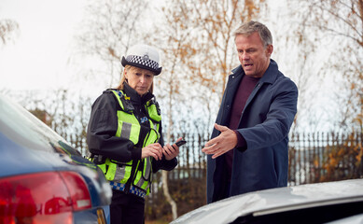

No se debe invadir el espacio físico del testigo, siempre debe sentirse a gusto y seguro durante la entrevista. Se deben usar palabras adecuadas en el marco del respeto por la opinión y dando a entender la imparcialidad que tiene el entrevistador. El testigo nunca debe sentirse apresurado o presionado a contestar, es necesario permitir que se tome su tiempo.

Se debe tener flexibilidad en las preguntas para tener varias opciones de respuesta, es decir:

* Darle la oportunidad de entender bien la pregunta a través de ejemplos, si es necesario.
* Las preguntas no deben estar cargadas de tecnicismos que el testigo no comprenda.
* Hay que permitir pausas al testigo y dentro de esas pausas inducirlo a decir la verdad.
* Se debe tener un tiempo determinado para la entrevista.
* Por último, agradecer al testigo por sus aportes indicando que puede informar algo más si logra recordarlo después.

**2. Actuaciones del primer responsable**

|  |  |
| --- | --- |
| <https://stock.adobe.com/co/images/british-police-crowd-control-at-a-uk-event/293607075?prev_url=detail> | Como primer responsable se entiende a la primera autoridad que toma contacto con el lugar de los hechos e interviene en este por razones propias del ejercicio de sus funciones o por el deber de ayudar a las víctimas y proteger el derecho a la vida, quien tiene la responsabilidad legal de preservar los elementos materiales de prueba, las evidencias físicas y el estado en el que encontró el lugar.  En el accidente de tránsito el primer responsable deberá conservar las posiciones finales de los vehículos, los vestigios, el estado de las huellas, los cuerpos sin vida, entre otros, desarrollando los procedimientos establecidos en el manual del sistema de custodia y cadena de custodia de la Fiscalía General de la Nación.  La actividad principal del primer responsable cuando hace presencia en el lugar de los hechos es la atención primaria a las víctimas, para lo cual debe asegurar el lugar con el fin de evitar que otros vehículos puedan arrollarlos mientras se les brindan los primeros auxilios.  El primer responsable deberá señalizar con los recursos que tenga a disposición en ese momento, inmediatamente y durante el transcurso de estas actividades debe informar el hecho activando las líneas de emergencia, solicitando las ayudas médicas y las autoridades de policía judicial. |

Cuando lleguen los organismos de socorro la prioridad será evacuar a las víctimas y auxiliar el traslado de estas, en casos de rescate por personas atrapadas en los vehículos, los escombros, las caídas en abismos, los ríos, los lagos, los puentes, las estructuras o bajo condiciones de indefensión.

El primer responsable establecerá comunicación continua con la víctima, evaluará todas las posibilidades y mantendrá un criterio conservador esperando que llegue el apoyo con el equipo correspondiente para este tipo de procedimientos y así evitar causar peores consecuencias a las víctimas, a menos que la vida esté en inminente peligro.

En el manual de procedimientos de la cadena de custodia, el primer responsable encargado de proteger el lugar de los hechos deberá garantizar la autenticidad de las posiciones finales de los EMP y EF o informar sobre aquellos que tuvieron que moverse para atender a las víctimas, en todo caso este funcionario deberá permanecer hasta que llegue la policía judicial y solo se podrá retirar cuando estos funcionarios ya no lo requieran.

El primer responsable deberá diligenciar el formato FPJ – 4 Actuaciones del primer responsable, en el que registrará todos los pormenores y los detalles de la diligencia como lo establece dicho formato, cerciorándose que la información registrada sea verídica y no conlleve a la confusión o a la alteración de la realidad. En la siguiente tabla se describen las actividades según el manual de procedimientos de la cadena de custodia.

**Tabla 3**

*Descripción de las actividades según el manual de procedimientos de la cadena de custodia*

|  |  |  |  |
| --- | --- | --- | --- |
| **No.** | **Actividad** | **Responsable** | **Registro** |
| 1 | Recibir información de los ciudadanos sobre la ocurrencia de un presunto delito. | Policía Nacional (CAD)  Líneas de emergencia nacional | Reportes |
| 2 | Registrar la información en el sistema computarizado o en el medio establecido para esta actividad, con los datos requeridos por el mismo. | Policía Nacional (CAD)  Líneas de emergencia nacional | Reportes |
| 3 | Informar a la Policía Nacional de turno o a los organismos de atención a incidentes sobre el incidente reportado. | Policía Nacional (CAD)  Organismos de atención de incidentes. | Reportes |
| 4 | Desplazarse al lugar de los hechos y verificar la dirección exacta, nombre del barrio, zona o localidad. De tratarse de zona rural, marítima o aérea, se debe utilizar los medios de ubicación disponible (finca, vereda, corregimiento, georreferenciación, entre otros) se debe notificar su presencia a la central de comunicaciones o a quien haga sus veces. | Primer responsable | Reportes |
| 5 | Confirmación del incidente y materialización de la conducta contraria a la ley. | Primer responsable | Reportes |
| 6 | Reportar a la central de comunicaciones la confirmación del incidente y la materialización de la conducta contraria a la ley, los hallazgos, la presencia de personas heridas y fallecidas, las condiciones físicas y de seguridad del lugar de los hechos o lugares distintos. | Primer responsable | Reportes |
| 7 | Recibir la confirmación de la materialización de la conducta contraria a la ley y se crea el número del proceso, se asigna el fiscal y el grupo de policía judicial, para que este último se desplace al lugar de los hechos o a lugares distintos. | Oficina de asignaciones o quien haga sus veces | Reporte de iniciación |
| 8 | Realizar el aseguramiento del lugar de los hechos o lugares distintos o quien haga sus veces. | Primer responsable | Informe primer responsable |

Nota. Adaptada del Manual del sistema de cadena de custodia de la Fiscalía General de la Nación.

**2.1. Protección del lugar de los hechos**

Ya en el lugar de los hechos, el **primer responsable** debe cerciorarse de las condiciones de seguridad y el estado de vulnerabilidad que representa estar sobre la vía, así:

* Debe señalizar a través de elementos visuales, como una baliza, pero de no tenerla deberá poner su medio de transporte con las luces encendidas.
* Poner elementos que avisen a los otros conductores la detención en el lugar, sin que dichos elementos generen riesgo de accidentalidad.
* Debe realizar una observación primaria del lugar de los hechos, donde determina o dimensiona la magnitud del caso.
* Establecer el número de víctimas, sean lesionadas o fallecidas.
* La referenciación de los EMP y EF haciendo un barrido de toda la escena, enfatizando en la posición de los vehículos, ubicando las huellas de frenado, arrastre o trayectoria.
* Asegurar de manera eficiente el lugar de los hechos, delimitando el área que debe acordonarse valiéndose de elementos apropiados de acuerdo con el tipo de lugar de los hechos.
* Aislar el área, para lo cual debe poner en consideración la posibilidad de dos cercos o anillos para que los funcionarios de policía judicial tengan la versatilidad de trabajar en el lugar de los hechos, sin interrumpir la escena o alterar los EMP y EF.
* Las actividades de aseguramiento y protección al lugar de los hechos, deben considerarse los niveles de protección, incidencia y afectación.
* Los dos acordamientos que se deben realizar como mínimo en la escena del delito, estableciendo como primer nivel de “afectación” donde quedan todos los EMP y EF que se encuentran en relación con el accidente de tránsito.
* Se dejan las huellas de frenado, arrastre o trayectoria y cualquier vestigio producto de los impactos del siniestro.
* Entre el primer y el segundo acordonamiento se establece la “incidencia”, que es el espacio destinado para instalar el puesto de mando unificado.
* Después del segundo acordonamiento se debe establecer el área de protección, esta es la barrera para los periodistas y los curiosos o cualquier persona ajena a las diligencias de investigación o tratamiento del lugar de los hechos.
* El primer responsable no está facultado para realizar actividades que competen exclusivamente a los funcionarios de policía judicial, por cuanto su labor es la de asegurar el lugar y proteger los EMP y EF.
* El primer responsable como autoridad debe mantener a los testigos, evitando que se retiren del lugar, separándolos o alejándose para que la policía judicial los entreviste.

**2.2. Actividades de aseguramiento del lugar de los hechos**

Se trata de aquellas acciones que se deben llevar a cabo para conservar la integridad del espacio en el que ocurrió el siniestro. Asegurar el lugar favorecerá una investigación e información del caso, con mayor fehaciencia.

Las siguientes son las actividades de aseguramiento más importantes, según los protocolos establecidos:

**Tabla 4**

*Actividades en el aseguramiento del lugar de los hechos*

|  |  |  |  |
| --- | --- | --- | --- |
| **No** | **Actividad** | **Responsable** | **Registro** |
| 1 | Realizar observación preliminar del lugar de los hechos o lugares distintos y de los EMP Y EF asociados, con el fin de identificarlos. | Primer responsable, policía nacional, fuerzas militares, policía judicial. | N/A |
| 2 | Verificar la protección realizada por el primer responsable y ampliaría, en los casos en que sea necesario. Determinar el área a ser aislada y acordonarla utilizando las barreras físicas pertinentes, de acuerdo a la magnitud del hecho y a las características del lugar (se debe considerar como mínimo dos anillos de protección, el primer nivel o de afectación es el que protege los EMP y EF y será exclusivo para el personal de policía judicial que realiza la inspección; el segundo nivel o de incidencia se destacará como zona operativa para dejar los equipos, herramientas, materiales y otros elementos a utilizar). | Primer responsable, policía nacional, fuerzas militares, policía judicial. | N/A |
| 3 | Si hay personas lesionadas en el lugar de los hechos, de ser posible, establecer comunicación con ellas a fin de identificarlas y obtener información que sea de interés para la investigación acerca de lo ocurrido. Previo al desplazamiento o movimiento de los lesionados, se debe proceder a señalizar la ubicación y posición original de los EMP Y EF.  Si en el lugar se encuentran testigos o familiares. se deben individualizar a través de la información que ellos aporten. | Primer responsable, policía nacional, fuerzas militares, policía judicial. | N/A |
| 4 | Si se encuentran testigos, sospechosos o familia res de las víctimas, se debe evitar que estos se retiren, se procede a separarlos impidiendo la comunicación entre ellos.  Adicionalmente, deben tomarse los datos gene- rales de identificación: nombre, cédula de ciudadanía, parentesco con la víctima, lugar de residencia, entre otros datos. Esta información se debe consignar en el formato de actuación del primer responsable. | Primer responsable, policía nacional, fuerzas militares, policía judicial. | N/A |
| 5 | Posteriormente, se debe registrar la información obtenida en sus actividades durante la atención del hecho en el formato de actuación del primer responsable.  El formato debe estar completamente diligencia- do. Finalmente, se debe entregar el lugar de los hechos o lugares distintos al servidor encargado de realizar la diligencia. | Primer responsable, policía nacional, fuerzas militares, policía judicial. | N/A |

*Fuente: Manual del sistema de cadena de custodia de la Fiscalía General de la Nación*

**3. Procedimiento de la cadena de custodia**

Se considera cadena de custodia a todos los procedimientos y los protocolos que se establecen para preservar y mantener la autenticidad de todo aquello que se considera elementos del material probatorio y/o evidencia física dentro de la investigación criminal.

* La cadena de custodia la componen los funcionarios y todas las personas que tuvieron relación directa con los elementos en cualquier etapa desde su recolección y durante las etapas que conforman el proceso.
* La cadena de custodia inicia con la recolección por parte de la autoridad que desempeña esta actividad en el lugar de los hechos o fuera de este, desde que se tiene conocimiento del hecho punible y finaliza con el juez, que es el destinatario final o los servidores judiciales que someten la prueba a los análisis pertinentes.
* Las pruebas que se hallan deben ser registradas, fijadas en primer lugar, luego su recolección exige formalismos de identificación, naturaleza, lugar donde fueron encontradas y el funcionario o la persona que las recoge, así como también cualquier cambio que se haya presentado durante su tratamiento.

El sistema de cadena de custodia es un proceso continuo y documentado aplicado a los EMP y EF por parte de los servidores públicos y particulares, que con ocasión a sus funciones deben garantizar su autenticidad y capacidad demostrativa, mientras que la autoridad competente ordena su disposición final (Fiscalía General de la Nación, 2018, p. 11).

**3.1 Elementos materiales de prueba y evidencia física**

|  |  |
| --- | --- |
| <https://stock.adobe.com/co/images/forensic-police-investigator-collecting-evidence-at-the-crime-scene-in-nature-at-night/463506203?prev_url=detail> | Según la Defensoría del Pueblo los elementos materiales probatorios son los productos o instrumentos del delito que pueden ser presentados en el juicio oral. Toda cosa tangible con la que se ha cometido el hecho es resultado de este y que contribuye a obtener información para el esclarecimiento del mismo (Defensoría del Pueblo, 2014).  Por su parte, Bedoya (2008) los define como el elemento material probatorio o evidencia física, entonces, será toda cosa u objeto que directa o indirectamente pueda aportar información acerca de uno o varios aspectos estructurales del delito o de la identidad del acusado, es decir, la cosa u objeto que por sí solo tenga la cualidad demostrativa o probatoria de las circunstancias en las que ocurrió un delito (Sierra, 2008). |

El Código de Procedimiento Penal Ley 906 de 2004 en su Artículo 275 establece los siguientes elementos materiales probatorios así:

*Ilustración SEQ Ilustración \* ARABIC 17 Elementos materiales de prueba. Fuente https://www.istockphoto.com/es/search/2/image?phrase=criminalistica&page=2*

**CF02_3_1_Slider_Elementos_probatorios_de_prueba_y_evidencia_fisica_en_accidentes_de_transito**

**3.2 Requisitos de la cadena de custodia**

La cadena de custodia es el conjunto de procedimientos encaminados a asegurar y demostrar la autenticidad de los elementos materiales probatorios y la evidencia física.

El manual del sistema de cadena de custodia de la Fiscalía General de Nación estableció 9 requisitos de validez, los cuales se configuran en un modelo de definición necesario para las distintas etapas de los EMP y EF, así:

**CF02_3_2_Video_Requisitos_de_la_cadena_de_custodia_en_accidentes_de_transito**

**3.3 Formato de primer responsable**

El formato de policía judicial FPJ-4 actuación del primer responsable es el mecanismo para documentar las actuaciones de la autoridad encargada de asegurar el lugar de los hechos y preservar los elementos materiales de prueba y evidencia física en la comisión de una conducta punible; para su diligenciamiento el funcionario no requiere formación en policía judicial, pero sí mucha responsabilidad a la hora de documentar y narrar los hechos.

Descargue el archivo que se propone enseguida; este contiene las indicaciones para el diligenciamiento del formato de **Actuación del primer responsable.** Preste atención **a** las partes que lo conforman, sus campos de diligenciamiento y algunos criterios para su uso.

**Formato FPJ-4 Actuación del Primer Responsable**

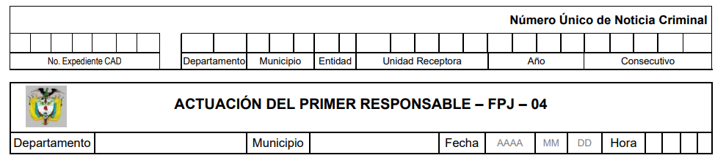

A continuación, los primeros datos que registra el primer responsable son los de lugar, fecha y hora de los hechos.

La primera parte del formato es el expediente y el número de noticia criminal, que son suministrados por la policía judicial.

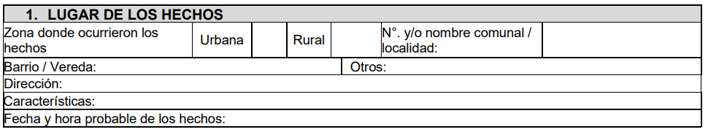

El campo número uno es la caracterización del lugar, donde se ubica espacialmente el lugar de los hechos.

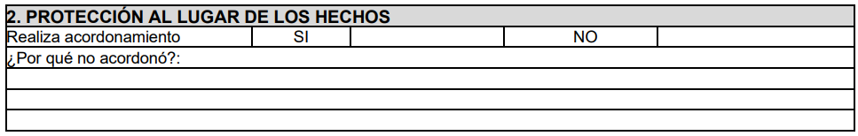

En el campo números dos se debe indicar si realiza o no el acordonamiento, conociendo que es una actividad primordial para conservar el lugar de los hechos.

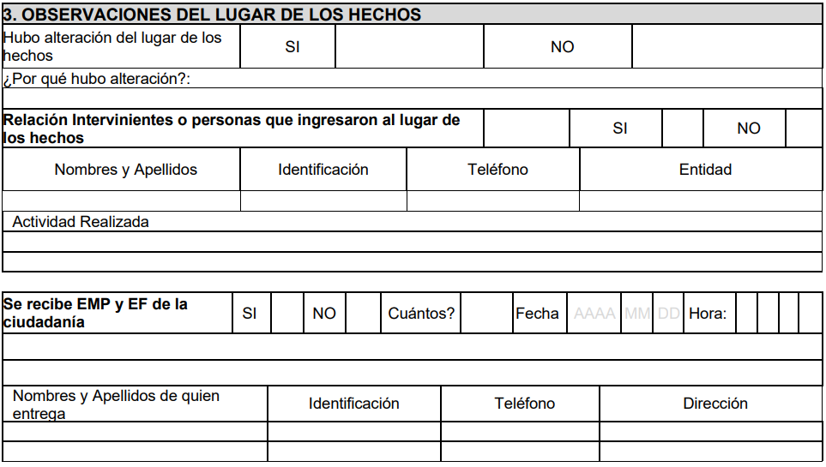

A continuación, el campo 3 que se divide en dos partes, la primera es sobre la observación del lugar de los hechos, en la que se registran las personas que ingresaron al lugar de los hechos, el motivo de su ingreso e indicar si hubo alteración.

*Ilustración SEQ Ilustración \* ARABIC 19 Diligenciamiento Formato primer responsable. Fuente Fiscalía General de la Nación*

*Ilustración SEQ Ilustración \* ARABIC 20 Diligenciamiento formato primer responsable. Fuente Fiscalía general de la Nación*



El siguiente dato en este campo 3 es la información que registra cuando alguna persona le hace entrega de EMP o EF, donde deberá quedar registrado.

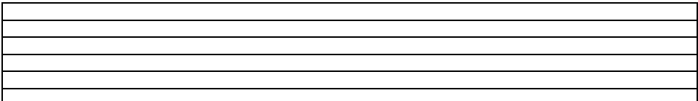

En el campo 4 el primer responsable informará sobre indagaciones sobre los hechos ocurridos o la información al respecto que haya obtenido de los testigos, indicando las fuentes.

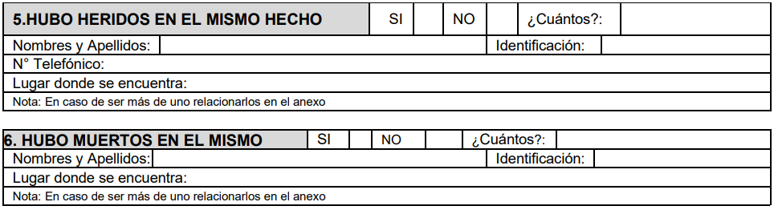

El primer responsable deberá identificar a los heridos y muertos, sin que ello implique mover los cuerpos para extraer los documentos, puesto que dicha actividad la realiza la policía judicial.

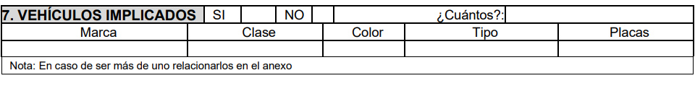

El campo 7 es muy importante en los accidentes de tránsito; pero nótese que solo tiene espacio para un vehículo, los demás serán relacionados en el anexo de este formato.

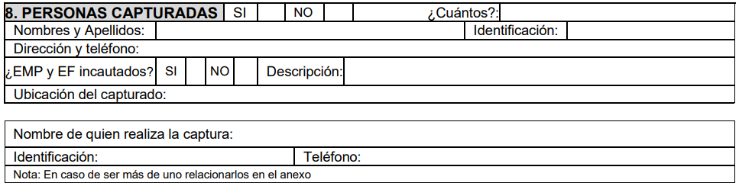

Para diligenciar este campo, el primer responsable se asegurará que cumpla con los requisitos de los Artículos 297-300 y 301 del Código de Procedimiento Penal Ley 906/2004.

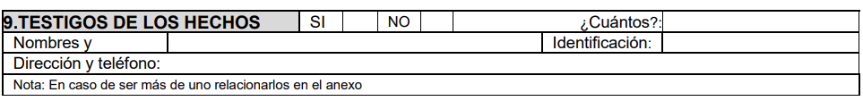

En este punto se realiza registro de los testigos del evento: nombres y otros datos de identificación.

Se diligencian nombres y apellidos del primer responsable y algunos datos más de identificación más las observaciones a que haya lugar.

Punto para registrar fecha, hora y observaciones del recibido del lugar de los hechos.

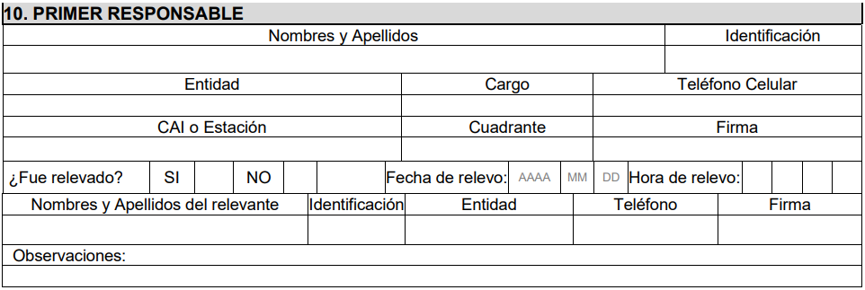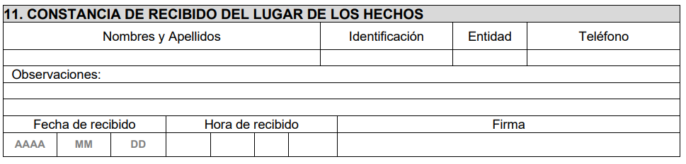

*Ilustración SEQ Ilustración \* ARABIC 21 Diligenciamiento formato primer responsable. Fuente Fiscalía general de la Nación*

**3.4 Formato de registro de la cadena de custodia**

Es el documento físico donde se registran todas las acciones y los responsables que tienen relación con los elementos materiales de prueba o evidencia física, y el que data de continuidad, relativamente es un documento sencillo en su diligenciamiento.

Como se verá a continuación el formato se compone de dos partes, la primera es donde se registra la persona o las personas que tratan los EMP y EF en caso de ser diferente quien haya, recolecta o embala el elemento material de prueba; la segunda parte es el registro de los traslados de esos EMP y EF con las personas que participan en esos traslados y el motivo de la diligencia, como se muestra a continuación:

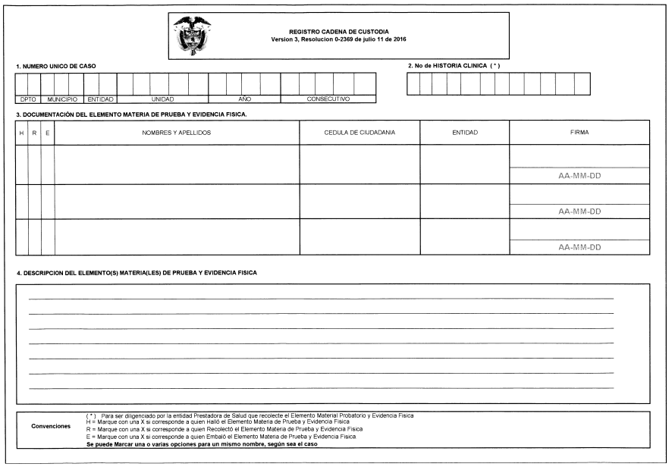

Esta es la primera parte del formato donde se diligencian los datos del funcionario o los funcionarios y una descripción del EMP y EF.

*Ilustración SEQ Ilustración \* ARABIC 22 Formato de cadena de custodia, fuente Fiscalía General de la Nación*

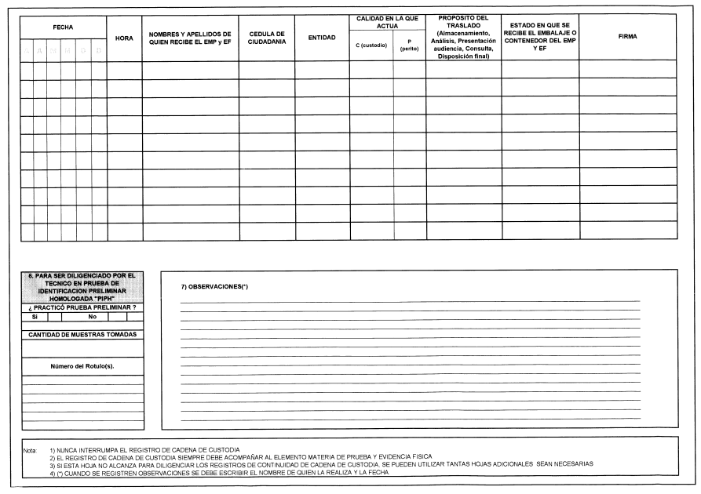

La segunda parte de este formato se trata de registrar las personas involucradas en los traslados de los EMP y EF y el propósito de la diligencia.

*Ilustración SEQ Ilustración \* ARABIC 23 Diligenciamiento formato cadena de custodia. Fuente Fiscalía General de la Nación*

**4. Equipos y plataformas tecnológicas para el tránsito y transporte**

El desarrollo vertiginoso de la tecnología ha permitido transformaciones en todos los ámbitos sociales, la seguridad vial, el tránsito y el transporte también se han beneficiado de estos avances para lograr una evolución continua especialmente en tres aspectos importantes que son:

|  |  |
| --- | --- |
| <https://stock.adobe.com/co/images/cars-in-a-row-used-car-sales/320087635?prev_url=detail> | **Vehículos** con mejor rendimiento, *confort,* seguridad y amigables con el medioambiente, con aportes importantes hacia la transición energética, buscando en el mediano plazo no depender de combustibles derivados de recursos no renovables, además de reducir a cero las emisiones contaminantes. |
| <https://stock.adobe.com/co/images/cairo-street-at-night-in-egypt-road-in-cairo-city-with-buildings-and-cairo-tower-in-background/548427859?prev_url=detail> | **Infraestructura** vial segura y sostenible, donde se logre tener mayor cobertura en las comunicaciones de las poblaciones, los departamentos y los municipios, con carreteras de avanzada para permitir grandes densidades vehiculares y ofrecer los mejores diseños, cumpliendo los estándares de durabilidad, seguridad activa y pasiva sin interrumpir negativamente en los ecosistemas. |
| <https://stock.adobe.com/co/images/red-truck-at-sunset/96820284?prev_url=detail> | **Sistemas de transporte** de avanzada, que permiten el desarrollo de los mercados a través de servicios oportunos y mayores estándares de calidad y cobertura que impulsen la economía del país. |

En torno a lo anterior, también es importante estar a la vanguardia de estas tecnologías en la aplicación de controles del tránsito y el transporte, con el fin de hallar un equilibrio y armonía vial donde se tengan vehículos más sofisticados que respeten los límites de velocidad y las normas de tránsito, las vías con mayores flujos vehiculares que cumplan con los estándares de seguridad y transporte más eficientes, y que circulen respetando los derechos de los demás actores viales. Para lograr este objetivo las autoridades encargadas del control operativo del tránsito terrestre (agentes de tránsito y policías de tránsito) se valen de equipos tecnológicos como los radares de velocidad y los equipos de controles para detectar los conductores bajo el influjo del alcohol y las drogas.

PARA ESTE CAPÍTULO SE UBICARÁN LOS PUNTOS 3.1-3.2 Y 3.3 DEL COMPONENTE FORMATIVO CF-01 DEL PROGRAMA 822200

**Síntesis**

El accidente de tránsito es un evento que a cualquier persona le puede suceder, generalmente involuntario y generado al menos por un vehículo en movimiento, que causa daños a personas y/o bienes y afecta la circulación de los vehículos que se movilizan por la vía.

Se debe llamar inmediatamente a las autoridades que pueden ayudar, primero a la línea de emergencias (123), si es el caso, a la Policía de carreteras (#767) y a la aseguradora; describir detalladamente qué pasó en el accidente de tránsito e indicar la ubicación exacta donde sucedió, así la asistencia llegará al lugar del siniestro y se ajustará a lo que requieren las personas involucradas en este. Se debe aplicar los procedimientos del primer responsable de acuerdo con el manual del sistema de la cadena de custodia, recolectar evidencias y asegurar la escena.

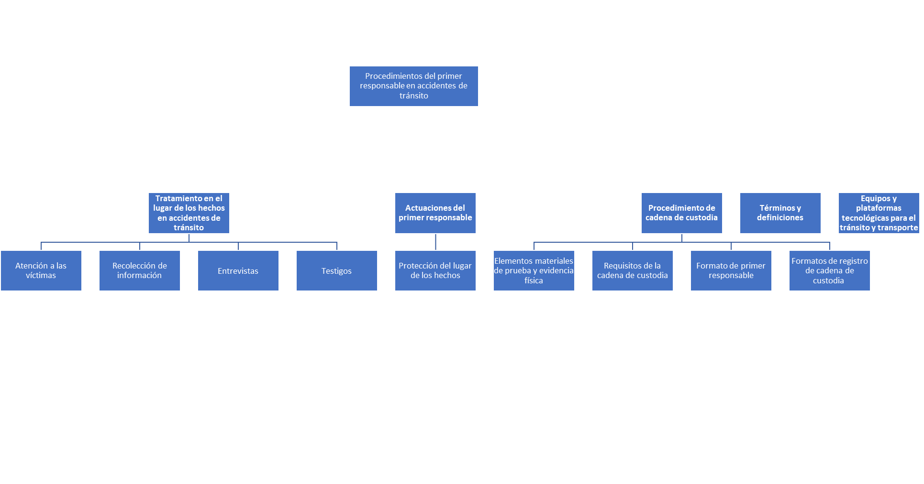

1. **ACTIVIDADES DIDÁCTICAS (Se debe incorporar mínimo 1, máximo 2)**

|  |  |
| --- | --- |
| DESCRIPCIÓN DE LA ACTIVIDAD DIDÁCTICA | |
| Nombre de la actividad | Procedimientos del primer responsable en los accidentes de tránsito |
| Objetivo de la actividad | Afianzar los conocimientos del aprendiz sobre tratamiento del lugar de los hechos en accidentes de tránsito, con el fin de realizar una correcta gestión en caso de un accidente de tránsito. |
| Tipo de actividad sugerida |  |
| Archivo de la actividad  (Anexo donde se describe la actividad propuesta) | CF02_Actividad _ Didáctica_cuestionario |

1. **MATERIAL COMPLEMENTARIO**.

|  |  |  |  |
| --- | --- | --- | --- |
| Tema | Referencia APA del material | Tipo de material  (Video, capítulo de libro, artículo, otro) | Enlace del recurso o  archivo del documento o material |
| Tratamiento en el lugar de los hechos en los accidentes de tránsito | Ley 906 de 2004. [Congreso de la República]. Por la cual se expide el Código de Procedimiento Penal. Septiembre 1° de 2004. DO. No. 45.658. <http://www.secretariasenado.gov.co/senado/basedoc/ley_0906_2004.html> | Otro | <http://www.secretariasenado.gov.co/senado/basedoc/ley_0906_2004.html> |
| Tratamiento en el lugar de los hechos en los accidentes de tránsito | Resolución 0011268 de 2012. [Ministerio de Transporte]. Por la cual se adopta el nuevo informe policial de accidentes de tránsito (IPAT), su manual de diligenciamiento y se dictan otras disposiciones. Diciembre 6 de 2012. <https://web.mintransporte.gov.co/jspui/handle/001/5348> | Otro | <https://web.mintransporte.gov.co/jspui/handle/001/5348> |
| Procedimiento de la cadena de custodia | Fiscalía General de la Nación. 2018. *Manual del sistema de cadena de custodia.* Fiscalía General de la Nación. <https://www.fiscalia.gov.co/colombia/wp-content/uploads/MANUAL-DEL-SISTEMA-DE-CADENA-DE-CUSTODIA.pdf> | Otro | <https://www.fiscalia.gov.co/colombia/wp-content/uploads/MANUAL-DEL-SISTEMA-DE-CADENA-DE-CUSTODIA.pdf> |
| Tratamiento en el lugar de los hechos en accidentes de tránsito | Ramos, H. y Quiroga, L. (2017). *Investigación de accidentes de tránsito en Colombia.* Policía Nacional. <https://www.policia.gov.co/contenido/investigacion-accidentes-transito-colombia> | Otro | <https://www.policia.gov.co/contenido/investigacion-accidentes-transito-colombia> |

1. **GLOSARIO**

|  |  |
| --- | --- |
| TÉRMINO | SIGNIFICADO |
| Acordonamiento | Acción de aislar el lugar de los hechos considerando sus características mediante la utilización de cintas, barricadas, personas, vehículos, entre otros (Fiscalía General de la Nación, 2018). |
| Bioseguridad | Conjunto de medidas preventivas encaminadas a minimizar y controlar los factores de riesgo biológico, físico o químico en las personas expuestas a los mismos (Fiscalía General de la Nación, 2018). |
| Custodio | Persona que vigila y guarda con cuidado y responsabilidad un EMP y EF o un lugar de los hechos (Fiscalía General de la Nación, 2018). |
| Embalar | Es el procedimiento técnico utilizado para empacar, preservar y proteger los EMP y EF en el contenedor adecuado, con el fin de ser enviados para el análisis o el almacenamiento (Fiscalía General de la Nación, 2018). |
| Epicrisis | Resumen de la atención médica desde el ingreso hasta el egreso en la institución de salud (Fiscalía General de la Nación, 2018). |
| Evidencia traza | Es toda aquella evidencia que no es perceptible por los órganos de los sentidos (Fiscalía General de la Nación, 2018). |
| Macroelemento | Son objetos de gran tamaño, como naves, aeronaves, vehículos automotores, máquinas, grúas y otros similares, después de ser examinados por peritos para recoger elementos materiales probatorios y evidencia física que se hallen en estos. |
| Muestra | Es definida como la fracción de un material sobre la que se estudian ciertas características, que posteriormente se generalizan a todo el conjunto (Fiscalía General de la Nación, 2018). |

1. **REFERENCIAS BIBLIOGRÁFICAS**

Álzate, C. y Buitrago, J. (2001). *Manual de medicina legal tanatológica*. Universidad de Manizales.

[https://ridum.umanizales.edu.co/xmlui/bitstream/handle/20.500.12746/387/Microsoft%20Word%20-%2](https://ridum.umanizales.edu.co/xmlui/bitstream/handle/20.500.12746/387/Microsoft%20Word%20-%20140_Alzate_Ramirez_Clemencia_2001.pdf?sequence=1&isAllowed=y)

[140_Alzate_Ramirez_Clemencia_2001.pdf?sequence=1&isAllowed=y](https://ridum.umanizales.edu.co/xmlui/bitstream/handle/20.500.12746/387/Microsoft%20Word%20-%20140_Alzate_Ramirez_Clemencia_2001.pdf?sequence=1&isAllowed=y)

Corte Constitucional. (1991). *Constitución Política de Colombia*. Corte Constitucional.

<https://www.corteconstitucional.gov.co/inicio/Constitucion%20politica%20de%20Colombia%20-%202015.pdf>

Fiscalía General de la Nación. 2018*. Manual del sistema de cadena de custodia*. Fiscalía General de la Nación. <https://www.fiscalia.gov.co/colombia/wp-content/uploads/MANUAL-DEL-SISTEMA-DE-CADENA-DE-CUSTODIA.pdf>

Ley 906 de 2004. [Congreso de la República]. Por la cual se expide el Código de Procedimiento Penal. Septiembre 1° de 2004. DO. No. 45.658. <http://www.secretariasenado.gov.co/senado/basedoc/ley_0906_2004.html>

Ley 769 de 2002. [Congreso de la República]. Por la cual se expide el Código Nacional de Tránsito Terrestre y se dictan otras disposiciones. Septiembre 13 de 2002. DO. No. 44.932. <http://www.secretariasenado.gov.co/senado/basedoc/ley_0769_2002.html>

Ramos, H. y Quiroga, L. (2017). *Investigación de accidentes de tránsito en Colombia.* Policía Nacional. <https://www.policia.gov.co/contenido/investigacion-accidentes-transito-colombia>

Resolución 0011268 de 2012. [Ministerio de Transporte]. Por la cual se adopta el nuevo informe policial de accidentes de tránsito (IPAT), su manual de diligenciamiento y se dictan otras disposiciones. Diciembre 6 de 2012. <https://web.mintransporte.gov.co/jspui/handle/001/5348>

Rodríguez, F. (2013). *Topografía aplicada a la investigación de accidentes de tránsito.* Universidad Francisco José de Caldas. <https://revistas.udistrital.edu.co/index.php/bsa/article/view/12855>

Sierra, L. (2008). *La prueba en el proceso penal colombiano*. Fiscalía General de la Nación.

<https://www.fiscalia.gov.co/colombia/wp-content/uploads/2012/01/LaPruebaenelProcesoPenalColombiano.pdf>

1. **CONTROL DEL DOCUMENTO**

|  |  |  |  |  |
| --- | --- | --- | --- | --- |
| Autor (es) | Nombre | Cargo | Dependencia  *(Para el SENA indicar Regional y Centro de Formación)* | Fecha |
| Hoover Fabián Ramos Enríquez | Experto temático | Centro de la Industria, la Empresa y los servicios - CIESSAN | Diciembre de 2022 |
| Diego Acevedo Guevara | Diseñador instruccional | Regional Santander - Centro Industrial del Diseño y la Manufactura | Diciembre de 2022 |
| Carolina Coca Salazar | Asesora metodológica | Regional Distrito Capital - Centro de Diseño y Metrología | Diciembre de 2022 |
| Rafael Neftalí Lizcano Reyes | Responsable Equipo desarrollo curricular | Regional Santander - Centro Industrial del Diseño y la Manufactura | Diciembre de 2022 |
| Julia Isabel Roberto | Correctora de estilo | Regional Distrito Capital - Centro de Diseño y Metrología | Diciembre de 2022 |

1. **CONTROL DE CAMBIOS**

**(Diligenciar únicamente si realiza ajustes a la Unidad Temática)**

|  |  |  |  |  |  |
| --- | --- | --- | --- | --- | --- |
|  | Nombre | Cargo | Dependencia | FFecha | Razón del Cambio |
| Autor (es) |  |  |  |  |  |